公司简介

安徽威达环保科技股份有限公司是国内工业烟气治理行业的领军者，专业从事节能环保产品设计、生产、经营及相关配套服务的高新技术企业。公司注册资本3408万元，公司总部在合肥市庐阳区财富广场B座，注册地和生产基地在含山林头工业园区。多年来，公司通过不断地开拓创新，消化吸收烟气除尘的新工艺、新技术，向建材、化工、冶金、钢铁等多个行业提供10个系列120多种规格的环保装备。公司产品遍布全国各地，远销越南、尼日利亚、塞内加尔、沙特、伊拉克、加蓬等近二十个国家，质量稳定可靠，获得国内外用户一致好评。

公司分别被认定为中国环境保护产业骨干企业、全国环保装备专精特新企业、马鞍山市自主创新品牌示范企业，通过了三标一体化（即ISO9001：2008质量管理体系、ISO14001:2004环境管理体系、OHSAS18001:2007职业健康安全管理）认证和安全生产标准化二级认定，公司分别取得环境工程专项设计乙级设计证书、环境工程专业承包叁级资质证书、欧盟CE标准认证证书等资质。在环保技术方面，公司拥有6项发明专利，27项实用新型专利，5项省级高新技术产品，2项省级科技成果鉴定。其中，“大型密闭电石炉炉气干法除尘技术”获科技部创新基金支持，连续两年被环保部列入2010年和2012年“国家鼓励发展的环境保护技术目录”和技术依托单位，该技术还被中国石油和化学工业联合会评为“石油和化工行业环境保护、清洁生产重点支撑技术”。公司总经理解彬被评为2014年度中国环保产业协会优秀企业家称号。

公司于2016年1月在全国中小企业股份转让系统正式挂牌，成功踏入资本市场。未来计划上市主板。

坚持大力实施以人为本的企业战略，坚持引进人才与自主培养人才相结合。公司将总部设立在省会合肥，也是出于引入人才的考虑，公司以个人工作能力和实绩来决定员工的薪酬和晋升。公司已经进入快速发展期，期待愿意接受挑战、并愿意与公司共同发展的优秀人才加盟，公司将提供具有竞争力的薪酬福利、极具成长空间的职业平台。

营业执照：

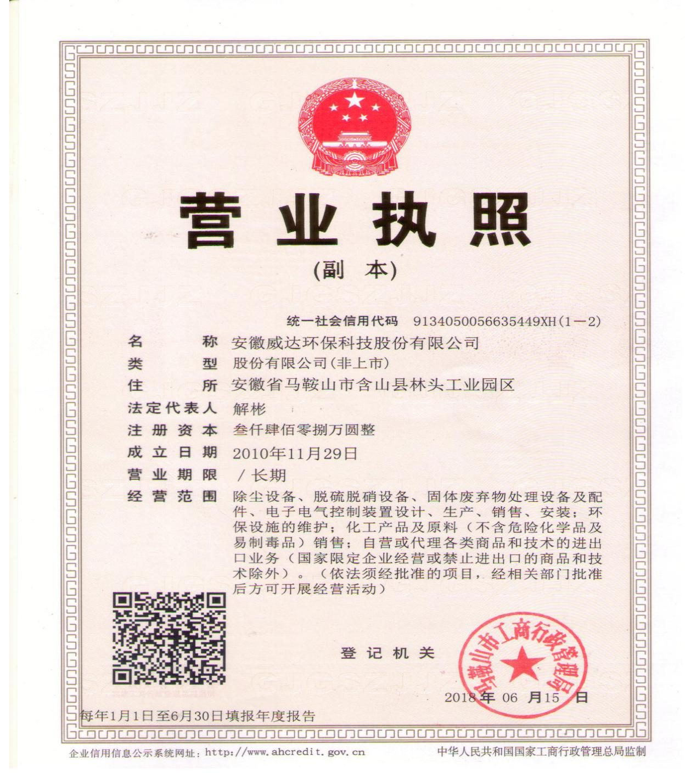

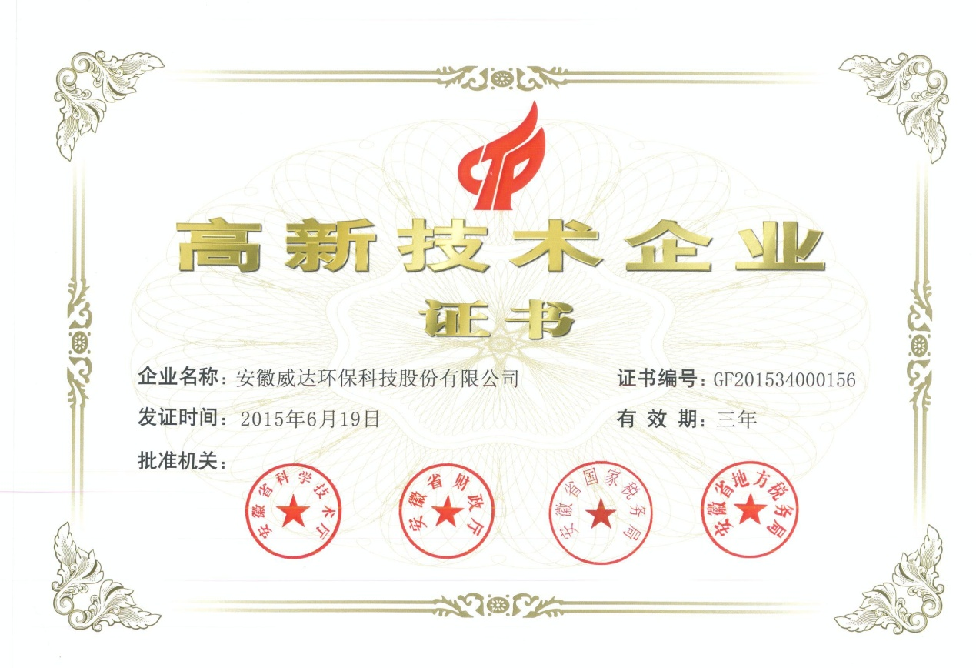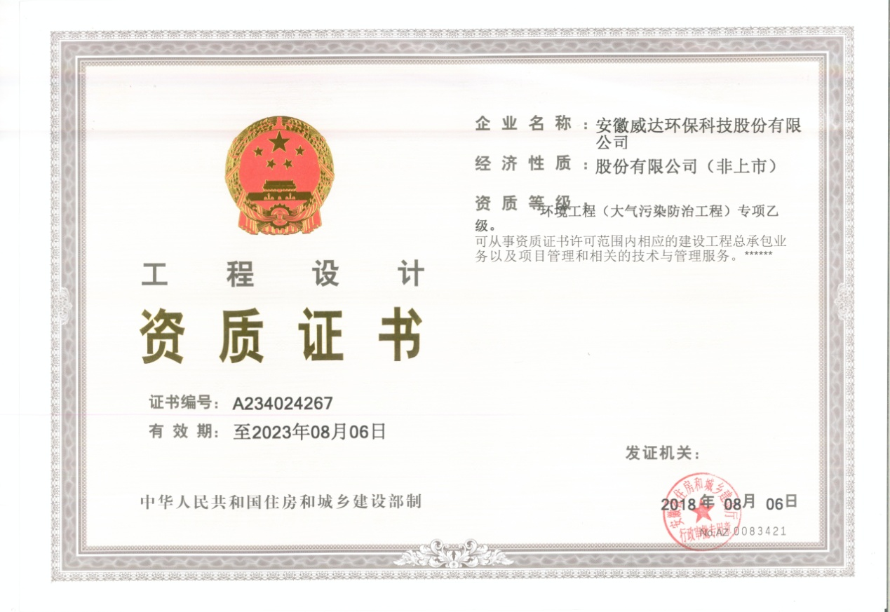

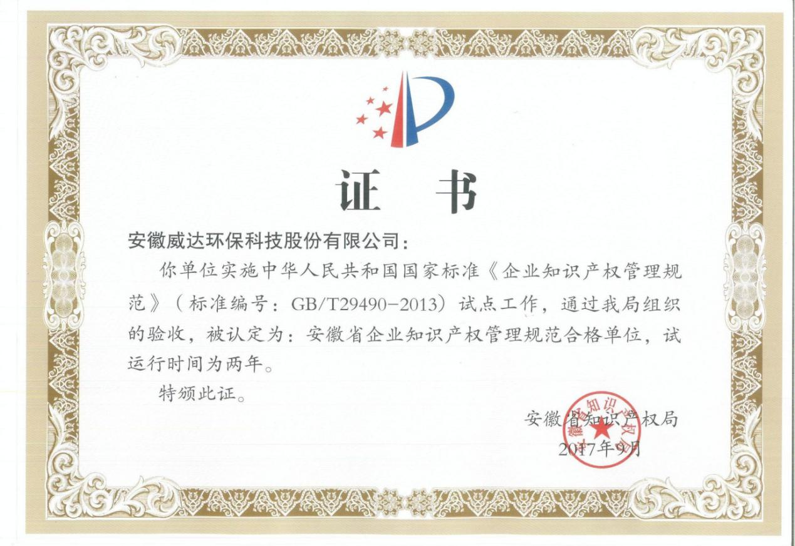

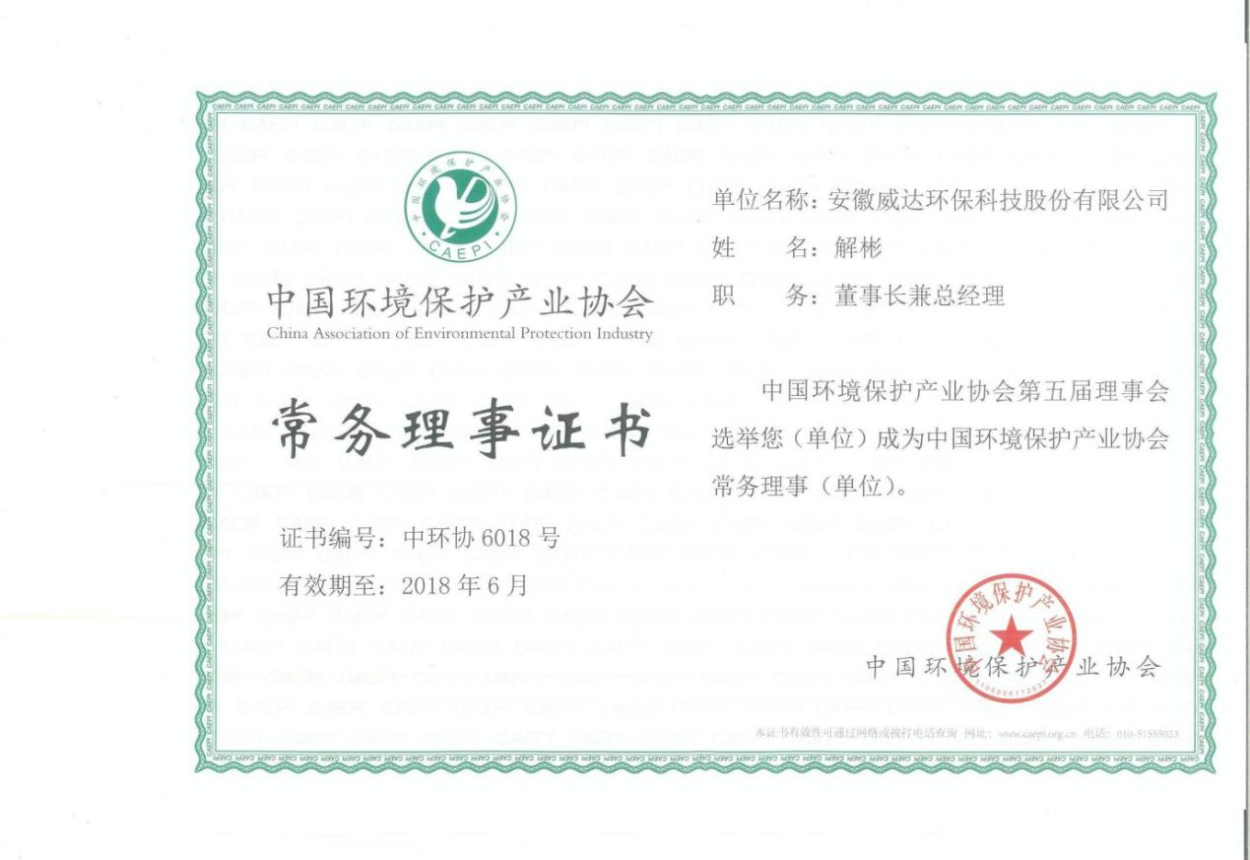

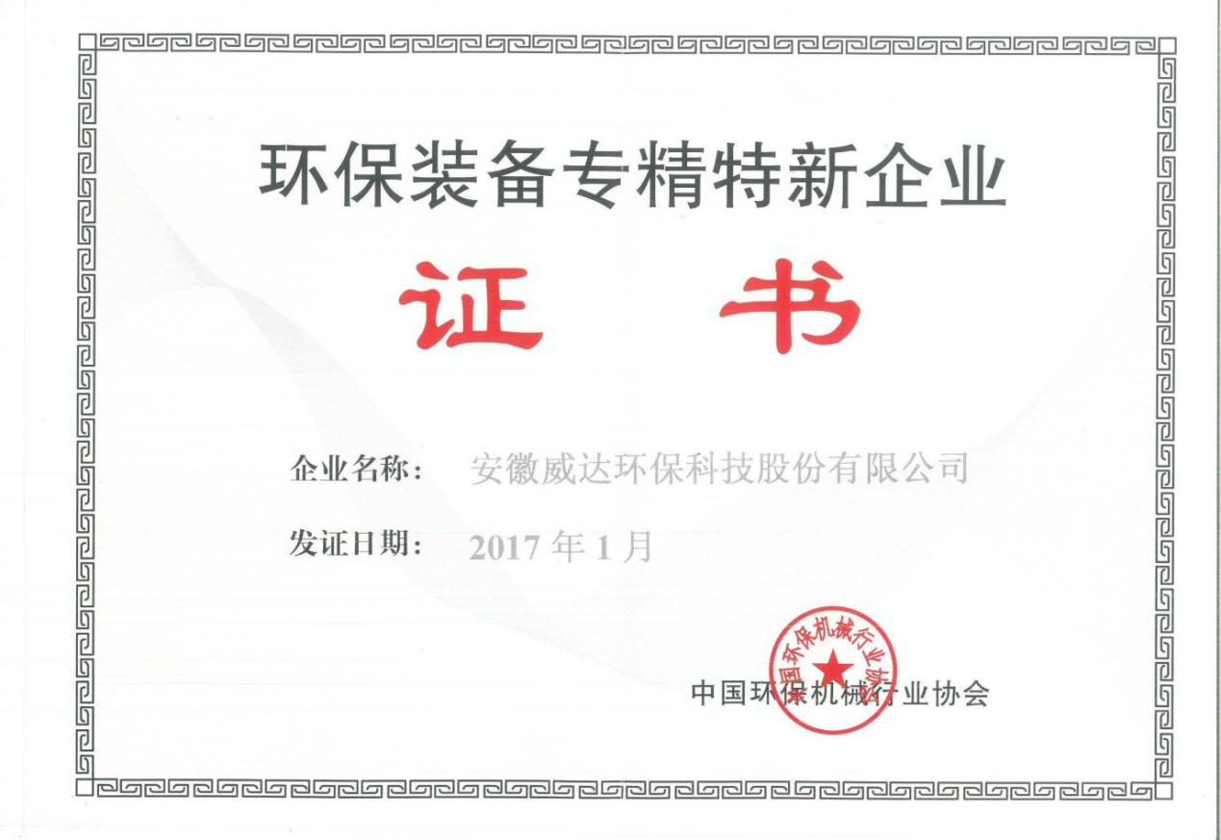

16年新三板挂牌企业，计划上主板

今年订单额预计突破10亿元

招聘岗位：

电气工程师

（一）工作内容：

1、控制系统中电气仪表的选型；

2、控制系统成本核算；

3、系统电气图纸的设计；

4、控制程序的开发（上位机和下位机）；

5、能适应出差至项目所在地进行调试工作。

（二）任职资格：

1、工业电气自动化、机电一体化、电气技术相关专业，本科及以上学历；

2、具备良好的沟通能力和团队合作精神，能适频繁出差；

3、熟悉西门子S7-200、S7-300PLC编程者和熟悉干法除尘系统者优先录用。

机械设计工程师

（一）岗位描述：

1、脱硫、脱销系统工艺及部件的设计；

2、产品机械结构的仿真模拟；

3、与电路工程师配合完成产品设计；

4、整理技术文献编写技术文档。

（二）任职资格：

1、本科以上学历，机械设计制造、暖通、环境工程、自动化专业；

2、能熟练掌握使用Solidworks和CAD软件；

3、能适应中、短期出差；

4、外向性性格、沟通能力强优先考虑。

5、熟悉机械原理；熟悉机械加工工艺；精通计算机辅助设计；

6、工作认真负责，严谨细致，有良好的创新精神和团队精神。

销售代表

（一）岗位职责：

1、积极进取，热爱销售工作；

2、销售人员职位，在上级的领导和监督下定期完成量化的工作要求，并能独立处理和解决所负责的任务；

3、开发客户，了解和发掘客户的需要，为客户提供专业的咨询；

4、管理客户关系，完成销售业绩；

5、与技术工程师协调，为客户提供专业的解决方案，售后服务和技术支持；

6、有较强的抗压能力及良好的团队合作精神；

7、适应长期出差。

（二）岗位要求：

1、大专以上学历；

2、熟练掌握相关产品知识；

3、有较强的学习能力，沟通能力和执行力；

4、具有一定的客户服务经验；

5、性格外向、反应敏捷、表达能力强，具有较强的沟通能力及交际技巧，具有亲和力；

6、具备一定的市场分析及判断能力，良好的客户服务意识；

7、有责任心，能承受较大的工作压力。

**以上职位，一经录取，待遇从优**

**年终奖金、社保、出差补助、话费补助、旅游、体检等**

**薪资面议**

**联系人：范先生**

**联系方式：17756060795 0551-65661962**

**联系邮箱：[395527731@qq.com](mailto:395527731@qq.com)**

**公司地址：庐阳区财富广场B座东楼13楼1301室**